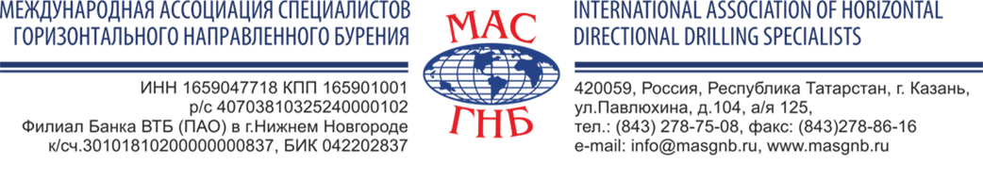

Заполненную форму и реквизиты вашей организации просим направить по e-mail: info@masgnb.ru или по факсу: + 7 843 278-86-16

РЕГИСТРАЦИОННАЯ ФОРМА-ЗАЯВКА
Учебный семинар подготовки операторов комплексов ГНБ
Начало регистрации 16 апреля 2018 года

Наименование организации-участника _______________________________________________
Почтовый адрес ____________________________________________________________________
Тел.______________________факс ______________e-mail_________________________________
Состав участников:
ФИО, должность ___________________________________________________________________
ФИО, должность ___________________________________________________________________
ФИО, должность ___________________________________________________________________
ФИО, должность ___________________________________________________________________
ФИО, должность ___________________________________________________________________
ФИО, должность __________________________________________________________________________

Сведения об эксплуатируемой технике ГНБ
Компания - производитель___________________________________________________________
Модель установки ГНБ _____________________________________________________________

Участие в учебном семинаре

Стоимость участия в учебном семинаре одного специалиста – предприятий, являющихся членами МАС ГНБ, составляет 27 600 рублей.
Для предприятий - не являющихся членами МАС ГНБ стоимость участия одного сотрудника составит 29 600 рублей.
В стоимость семинара не включена оплата питания и проживания участников семинара.
Все участники получат информационно-методический материал по теме семинара, квалификационные удостоверения по итогам экзаменационного теста.

___________________________________________________________________________________
Заявки на участие в семинаре принимаются до 09 апреля 2018 года
по факсу (843) 278-86-16 или e-mail: info@masgnb.ru
По организационным вопросам обращайтесь
в Исполнительную дирекцию МАС ГНБ к Владимиру Облицову по тел. (843) 278-75-08

